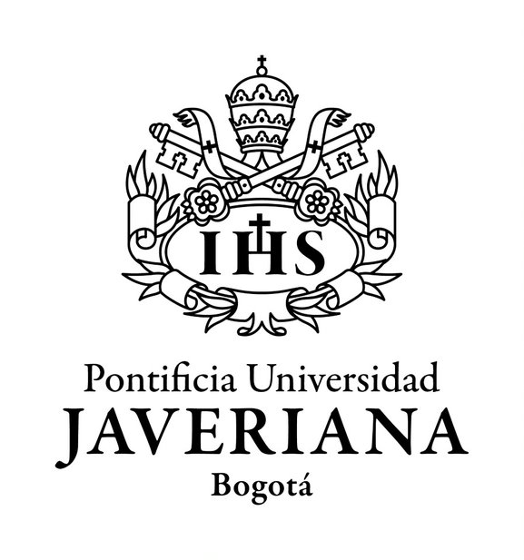

RESOLUCIÓN N°. 699
(Premio Bienal Javeriano en Investigación 2021)

EL RECTOR DE LA PONTIFICIA UNIVERSIDAD JAVERIANA

CONSIDERANDO:

1°. – Que el 20 de mayo de 2021, el Vicerrector de Investigación convocó a los profesores de planta de la Universidad, Sede Central y la Seccional de Cali, para participar en la décima versión del Premio Bienal Javeriano en Investigación, en dos modalidades: Mejor Trabajo de Investigación, y Vida y Obra en Investigación, en tres áreas del saber:

- Ciencias Naturales, Medio ambiente, Ingenierías y Tecnología
- Ciencias Médicas y de la Salud
- Ciencias Sociales y Humanas

según lo acordado por el Consejo Académico de la Sede Central de la Universidad, en el Acta N°408 de 19 de mayo de 2021.

2º.- Que los profesores de planta de la Universidad tanto de la Sede Central como de la Seccional de Cali, participaron en las dos modalidades y en las tres áreas del saber, así: 54 profesores para la modalidad Mejor Trabajo de Investigación y 32 profesores para la modalidad Vida y Obra en Investigación.

3º.- Que el Vicerrector de Investigación convocó a jurados externos en las tres áreas del saber, para la evaluación de las candidaturas, en las dos modalidades del premio.

4º.- Que la evaluación realizada por los jurados fue consignada en actas para cada una de las modalidades y áreas, y a partir de la consideración de los conceptos, el Vicerrector de Investigación propuso al Padre Rector de la Universidad los premios respectivos.

5º. Que se ha cumplido con lo dispuesto en los numerales 34 a 38 del Reglamento de Emblemas, Símbolos y Distinciones de la Universidad.

RESUELVE:

ARTÍCULO PRIMERO- Otorgar las siguientes distinciones universitarias a los profesores
de planta de la Pontificia Universidad Javeriana, que se han destacado por su actividad y calidad en investigación:

En el Área de Ciencias Naturales, Medio ambiente, Ingenierías y Tecnología:

-Premio Bienal Javeriano en Investigación 2021
Mejor trabajo de Investigación
A:

Luis Felipe Prada-Sarmiento, Miguel Ángel Cabrera, Ricardo Camacho, Nicolás Estrada y Alfonso Mariano Ramos-Cañón, de la Facultad de Ingeniería de la Sede Central de la Universidad.

Nombre del trabajo: The Mocoa Event on March 31 (2017): analysis of a series of mass movements in a tropical environment of the Andean-Amazonian Piedmont.

-Premio Bienal Javeriano en Investigación 2021
Vida y Obra en Investigación
A:

Concepción Judith Puerta Bula de la Facultad de Ciencias de la Sede Central de la Universidad.

En el Área de Ciencias Médicas y de la Salud:

-Premio Bienal Javeriano en Investigación 2021
Mejor trabajo de Investigación
A:

Claudia Patricia Urueña Pinzón, Tito Alejandro Sandoval Medina, Paola Verónica Lasso Apráez, Mauricio Tawil Moreno, Alfonso Barreto Prieto, Lilian Torregrosa Almonacid y Susana Fiorentino Gómez de las Facultades de Ciencias y Medicina de la Sede Central de la Universidad.

Nombre del trabajo: Evaluation of chemotherapy and P2Et extract combination in ex vivo derived tumor mammospheres from breast cancer patients.

-Premio Bienal Javeriano en Investigación 2021
Vida y Obra en Investigación
A:

Liliana Margarita Otero Mendoza de la Facultad de Odontología de la Sede Central de la Universidad.

En el Área de Ciencias Sociales y Humanas:

-Premio Bienal Javeriano en Investigación 2021
Mejor trabajo de Investigación
A:

Martha Lucía Gutiérrez Bonilla de la Facultad de Ciencias Políticas y Relaciones Internacionales, Amparo Higinia Hernández Bello del Instituto de Salud Pública de la Sede Central de la Universidad y Yolanda Puyana Villamizar de la Universidad Nacional de Colombia.

Nombre del trabajo: La organización social del cuidado de niños, niñas y adolescentes en Colombia.
-Premio Bienal Javeriano en Investigación 2021
Vida y Obra en Investigación
A:

Jaime Hernández-García de la Facultad de Arquitectura y Diseño de la Sede Central de la Universidad.

ARTÍCULO SEGUNDO- Los Premios Bienales Javerianos en Investigación se otorgan públicamente en la ceremonia de clausura del XVI Congreso La Investigación en la Pontificia Universidad Javeriana.

ARTÍCULO TERCERO- A los profesores con la modalidad Mejores Trabajos de Investigación, se les entregará un diploma, un trofeo, un reconocimiento económico y la insignia digital que les permite acreditar esta distinción en sus documentos.

ARTÍCULO CUARTO- A los profesores con la modalidad Vida y Obra en Investigación, se les entregará un diploma, una placa, un reconocimiento económico y la insignia digital que les permite acreditar esta distinción en sus documentos.

Dado en Bogotá, D.C., el 17 de septiembre de 2021.

JORGE H. PELÁEZ PIEDRAHÍTA, S.J. JAIRO H. CIFUENTES MADRID
Rector Secretario General

